Etapa 1 - Ideação do jogo
Título Provisório: Um pirata chamado PinkBob J.

1. Gameplay
Aventura Point and Click, o jogador usa o mouse para se movimentar, interagir com objetos e personagens. O jogo terá uma mecânica de inventário, no qual será possível combinar itens para resolver quebra cabeças. Os quebra cabeças envolvem o uso de itens específicos em locais determinados, interação com o cenário ou npcs. Um narrador não confiável dita ao jogador o rumo da história (Ajudando e por vezes atrapalhando o jogador). Uma bússola mágica pode ser usada para pedir dicas durante a aventura.

2. Storytelling
O jogo é ambientado no Caribe, na ilha de Tortuga, muito conhecida por ser um abrigo para piratas. Lá, temos uma grande vila pirata comandada pelo temível governador, um homem baixinho e corrupto, que está sempre tentando compensar sua altura com grandes tesouros e mansões. A ilha é bem perigosa, pois lá habitam os piratas e trambiqueiros mais terríveis de todo o tempo, como por exemplo o Capitão Barba Rosa (tio de PinkBob, o protagonista), um hediondo pirata da pior estirpe possível, aquela que obriga toda sua tripulação a se vestir bem e acredite se quiser... usar sabonete! Barba Rosa possuía uma bússola de valor inestimável, que tinha o poder de apontar sempre na direção daquilo que a pessoa mais desejava. O protagonista da história, PinkBob J., um pirata inocente, porém malandro e que não usava sabonete, chegou a fazer parte da tripulação de seu tio Barba Rosa, porém foi expulso por se recusar a chegar perto de um sabonete. Como todo bom pirata, PinkBob desejava se embriagar com bastante Rum, e por isso “pegou emprestado” a bússola de seu tio, a bússola lhe levou a uma grande festa na casa do Governador, onde PinkBob bebeu bastante e acabou conhecendo João, um plantador de feijão, que lhe contou uma história muito doida sobre um pé de feijão e um lugar onde morava um gigante que criava vacas que produziam rum ao invés de leite. Maravilhado com a história, PinkBob perguntou a João como chegar nesse lugar e João lhe ofereceu um feijão mágico em troca da bússola, sem pensar duas vezes e bastante adulterado por causa da bebedeira PinkBob fez a troca, imaginando a grande felicidade de seu Tio em saber que teriam um estoque de rum infinito. João explicou a PinkBob que o feijão deveria ser plantado em uma tarde do dia depois de sábado, perto de um poste de bambu que ficava na propriedade de um senhorzinho japonês, algumas palavras precisavam ser ditas e um pouco de rum despejado na coisa toda; PinkBob anotou em um papel “Depois de sábado, Rum, feijão mágico, bambu, casa do japonês, palavras mágicas, Rum, Vaca -> Rum”. Mal conseguindo ficar em pé e se aguentar de ansiedade, PinkBob verificou que hoje era domingo (olhou o calendário errado, era segunda) e decidiu ir logo fazer o ritual, no meio da coisa toda se confundiu na pronúncia das palavras mágicas (porque estava bêbado) e acabou fazendo o ritual todo errado, abrindo um portal que o sugou para dentro junto com um barril de rum, durante a confusão toda ele bateu a cabeça e desmaiou, abandonado em uma viela qualquer bandidos roubaram tudo que ele tinha, deixando apenas o papel com suas anotações. A história começa quando PinkBob não se recorda de sua última noite, ele acorda nu em um barril de rum vazio, claramente bêbado, munido apenas de um papel com os dizeres “Depois de sábado, Rum, feijão mágico, bambu, casa do japonês, palavras mágicas, Rum, Vaca -> Rum” e uma estranha sensação de que ontem com certeza tinha sido sábado. O jogador, encarnando PinkBob, deve ajudar o pirata a preencher as lacunas da sua memória, recuperar os itens necessários para o ritual e encontrar a bendita Vaca que produz rum. Durante todo o jogo, um narrador misterioso está em um bar, contando a história interpretada pelo jogador, e apenas no final é revelado que quem conta a história é o próprio PinkBob, neste momento os personagens que foram importunados por PinkBob durante a aventura aparecerão no bar procurando quem havia roubado e virado suas vidas de pernas pro ar.

3. User experience
A ideia do jogo é ser uma aventura de comédia, uma paródia da clássica história de João e o pé de feijão (quebra de expectativa), com grande inspiração em jogos point and click clássicos como “The Curse of Monkey Island” e “Indiana Jones and the Fate of Atlantis”, o jogador explora uma ilha pirata cheia de malucos e deve ajudar PinkBob a descobrir qual a relação entre um bago de feijão, bambu e porque ele achava que ontem era sábado. O principal sentimento do jogo deve ser a comédia, combinando puzzles com soluções engraçadas, interações com NPCs com escolhas de diálogos que façam sentido com a trama e a exploração da ilha.

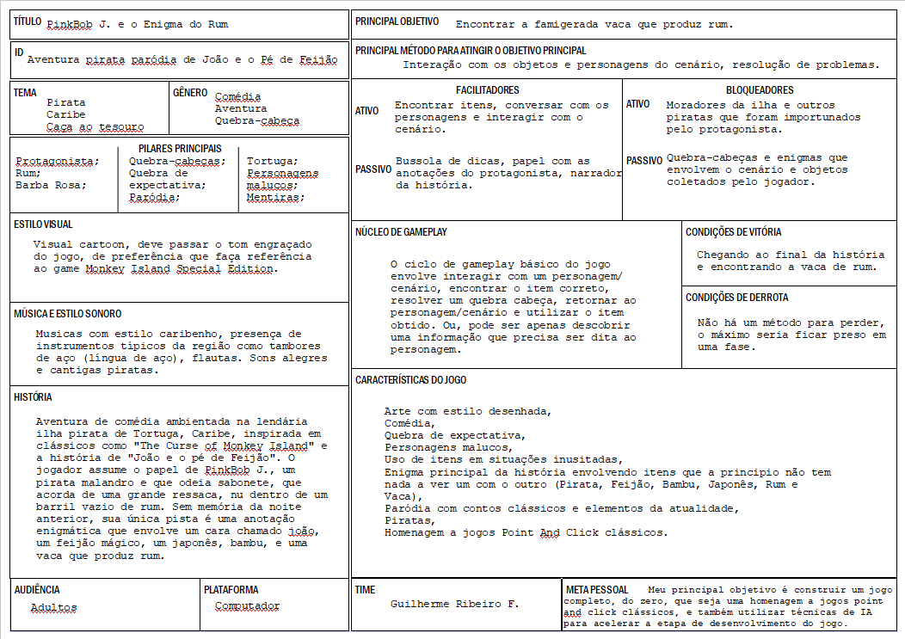
Etapa 2 - GDD de 1 página

Etapa 3 - Story Spine
Era uma vez um mundo dominado por piratas, onde os mares guardam tesouros, segredos e aventuras incríveis. Um lugar onde o impossível pode se tornar possível diante dos olhos até mesmo dos mais céticos, um pequeno toque de magia no ar e de mistério.

Todo dia, Pinbob J., um pirata malandro, porém inocente, sobrinho do terrível Barba Rosa, busca uma forma de conseguir aquilo que todo pirata que se preze mais cobiça… aquilo que é mais importante que qualquer quantidade de ouro ou riquezas… mais importante que uma boa aventura ou a amizade… ele busca uma forma de conseguir mais rum!
Mas um dia, durante uma bebedeira na festa da mansão do prefeito da cidade pirata de Tortuga, PinkBob escuta uma história que desperta muito o seu interesse. João, o nobre mais rico da ilha (e quem sabe do mundo), acaba passando um pouco do limite na bebida e solta uma história curiosa sobre como conseguiu sua riqueza, a história toda envolvia um feijão mágico, uma plantação de bambu e um velho senhor japonês, joão conta que o feijão cresceu muito, chegando a passar das nuvens, e então ele decidiu escalar a coisa para ver onde iria dar, chegando lá em cima ele encontrou a terra de um gigante, que tinha uma galinha que dava ovos de ouro e uma vaca que produzia rum no lugar de leite. Quando Pinkbob ouviu a história ele ficou maluco, a solução para todos os problemas na sua vida! Sem mais preocupações com dinheiro, com contas ou dívidas! Ele poderia roubar a vaca de rum do gigante e aí teria quanto rum ele quisesse e de graça! Porém PinkBob também estava bebendo um pouco mais do que deveria e acabou ficando bem tonto.
Por causa disso, PinkBob anota desesperadamente tudo o que ele consegue em um pedaço de papel, apenas os dizeres (RUM -> João -> Feijão -> Bambu -> Japonês -> Gigante -> Vaca -> RUM -> RUUUUUUUUUUUM). E depois de fazer suas anotações, ele continua a aproveitar a festa, bebendo só mais um pouco para garantir.
Por causa disso, PinkBob ficou cada vez mais bebado, chegando a fazer todo tipo de loucuras na festa do prefeito, e provavelmente arrumando alguma confusão com outros piratas.
Por causa disso, PinkBob acabou acordando no outro dia em uma viela qualquer, sem uma memória clara do que havia acontecido no dia anterior, dentro de um barril de rum vazio, nu, sem nenhum dos seus pertences, a não ser um papel misterioso com dizeres muito loucos.
Por causa disso, PinkBob decide dar uma passada no navio de seu tio Barba Rosa, para pegar algumas roupas e tentar “pegar emprestado” a bússola mágica do seu tio, que tem o poder de apontar para aquilo que a pessoa mais deseja no momento.
Por causa disso, PinkBob acaba esbarrando com seu Tio, que lhe dá uma grande bronca, e expulsa o sobrinho do navio, uma vez que PinkBob se recusa a usar sabonete. Mas não antes de PinkBob conseguir algumas roupas e sorrateiramente pegar emprestado a bússola mágica.
Por causa disso, a bússola leva PinkBob ao bar local, já que o que ele mais desejava era Rum. Lá no bar ele toma mais um pouco de rum e tenta reunir informações para ajudá-lo a decifrar sua enigmática anotação sobre feijão e rum.
Por causa disso, ele descobre um rumor de que o Capitão Barba Rosa (seu tio) está reunindo uma equipe para roubar os feijões mágicos de um tal de João, dizendo que eles eram a chave para um local onde havia galinhas que davam ovos de ouro. No entanto PinkBob não estava tão interessado na parte do ouro, ele percebeu que o João e os feijões podem ser os mesmos que estavam sendo citados na sua anotação misteriosa, e isso levaria ele até Rum! Mas ele precisava ser rápido e esperto, ele não poderia deixar seu tio pegar os tais feijões primeiro!
Por causa disso, PinkBob parte em uma aventura para chegar na mansão do tal João, resolvendo alguns problemas na cidade e conseguindo uma forma de entrar na mansão. Chegando lá, PinkBob explora cada canto da mansão, encontrando no porão, trancado a sete chaves um caderno de anotações que continham as instruções para fazer o ritual que prometia fazer um pé de feijão mágico tão grande que chegaria aos céus, mas para isso, ele precisaria reunir alguns itens chave para o ritual.
Por causa disso, PinkBob explora a ilha, procurando onde ele encontraria os feijões, o bambu e um monge japonês. Enquanto isso, seu tio Barba Rosa descobre que sua bússola foi roubada, desconfiando imediatamente que PinkBob deveria ser o culpado, e coloca uma recompensa para quem lhe trouxer Pinkbob.
Por causa disso, PinkBob acaba sendo emboscado por piratas cheirosos e bem-vestidos, que lutavam com espadas e xingamentos bem elaborados. PinkBob precisa colocar sua mente para funcionar e elaborar xingamentos mais bem feitos para vencer seus inimigos, o que ele eventualmente acaba fazendo. Por causa dos piratas que agora estavam o perseguindo, PinkBob precisa apertar o passo e terminar de encontrar os itens necessários para o ritual.
Por causa disso, PinkBob acaba conseguindo encontrar todos os itens, e agora lhe restaria apenas encontrar o monge japonês. Com a ajuda de sua bússola e alguns copos de rum, PinkBob descobre que o monge vive no pico mais alto da ilha, isolado de tudo e todos, em um templo japonês, cercado por um terreno mortal e cheio de armadilhas antigas. Pelos boatos que ele ouviu, o monge não gostava de ser importunado, era muito bravo e por isso havia se mudado para um local tão remoto.
Por causa disso, PinkBob arrisca sua vida escalando o pico, desarmando as armadilhas e finalmente chegando ao templo. Lá, ele descobre que o monge já era um senhorzinho de idade, bem gagá e carente, pois hávia se mudado para lá quando era jovem e com o passar do tempo não tinha mais forças para descer sozinho o pico, fazendo com que ele ficasse isolado por anos. O monge havia se mudado para lá, para guardar o ritual mágico que fazia o feijão crescer tanto, mas como ele já estava de saco cheio e meio gagá ele decide ajudar PinkBob.
Por causa disso, PinkBob consegue realizar o ritual e um pé de feijão colossal cresce, destruindo todo o templo e chamando a atenção de todos na ilha. Mas como ele estava louco para encontrar a vaca de rum, apenas gritou de alegria e começou a escalar o pé de feijão sem pensar e nem mesmo esperar um pouco.
Por causa disso, Barba Rosa viu o pé de feijão gigante e prontamente preparou seus piratas para uma emboscada. Chegando na base do pé de feijão, Barba Rosa percebeu que havia um elevador convenientemente posicionado. Utilizando o elevador, Barba Rosa e seus piratas conseguiram chegar primeiro ao topo.
Por causa disso, PinkBob acabou sendo emboscado no topo do pé de feijão, onde encontrou a casa do gigante em chamas, uma vaca amarrada, alguns piratas segurando galinhas, e seu tio apontando uma espada para ele.
Por causa disso, PinkBob precisava de um plano rápido para pegar a vaca e fugir do seu tio. Imaginando que seu tio poderia erroneamente estar mais interessado no ouro, pinkbob dá um jeito de colocar fogo no local onde as galinhas estão, causando uma distração.
Até que finalmente, PinkBob consegue se livrar dos seus captores, recuperar a vaca e descer de elevador o pé de feijão. O Problema é que o fogo acabou se demonstrando eficiente demais, acabou tomando conta do reino do gigante, e se espalhando para o pé de feijão, que acabou ficando muito instável e caindo sobre a ilha, causando um caos generalizado. Preocupado com a sua segurança, a da vaca e com os possíveis moradores da ilha em fúria, PinkBob decide roubar o barco de seu tio que estava ancorado no cais e fugir de Tortuga.
E desde então, PinkBob passou a gerenciar uma taverna em outro conjunto de ilhas bem longe no caribe, onde ele só servia Rum produzido pela vaca e contava sua história maluca de como conseguiu a vaca de rum.

